КОНСПЕКТ ЗАНЯТИЯ ПО ПОЖАРНОЙ БЕЗОПАСНОСТИ В 1 МЛАДШЕЙ ГРУППЕ «КАПИТОШКА»

Образовательные: способствовать формированию элементарных знаний о пожаре, его последствиях, действиях и способах тушения. Формировать понятия о профессии пожарного
Речевые: учить отвечать на поставленный вопрос, активизировать в речи детей слова по теме: пожар, пожарные.
Развивающие: способствовать развитию конструктивных умений, развивать мелкую моторику.
Воспитательные: воспитывать чувство осторожности, умение сочувствовать сопереживать попавшим в беду.
Оборудование: игрушки кошки и котят, иллюстрация к потешке, мелкий строительный материал.
Образовательная область: познавательное развитие, социально-коммуникативное развитие.
Цель: знакомство детей с правилами пожарной безопасности.
Воспитательная: Воспитывать уважение и интерес к профессии пожарного.
Воспитание осознанного отношения к выполнению правил безопасности.
Развивающая: Продолжать развивать связную речь детей, умение отвечать на вопросы воспитателя.
Обучающая: Формирование элементарных представлений о правилах пожарной безопасности
Рассматривание картинок и плакатов о пожарной безопасности, игрушечной пожарной машины, беседы о правилах пожарной безопасности.

Ход занятия.

- Ребята, вы слышите? По- моему в нашу дверь кто-то постучался. Я пойду посмотрю кто там, а вы тихонько посидите.
Воспитатель: Ребята, посмотрите, к нам в гости пришла кошечка, только она плачет, и мяукает.
Кошечка: - Мяу-Мяу! Я еле-еле успела выскочить из своего горящего дома и спастись.
Воспитатель: Я не могла оставить ее за дверью и пригласила ее к нам в гости, потому что ей очень нужна наша помощь. Ребята, поможем нашей гостье? Молодцы, я знала, что вы не откажете в помощи! Но почему наша кошечка такая грустная и плачет?
Кошечка: Я играла с лисичками со спичками и случился пожар. У меня теперь нет дома и жить мне тоже негде.
Воспитатель: - Вот, оказывается, какая большая беда может случиться от маленькой спички!
Запомни Кошечка и ребята! Что детям спички, зажигалки брать нельзя! Это не игрушки!
Воспитатель: - Ребята, а если случилась беда-пожар, что нужно делать? (Звать на помощь).
- Можно ли от пожара прятаться в шкаф, за стол или под него? (нет)
- Вдруг, если в доме нет телефона, что нужно делать?
(Надо выйти на балкон или подойти к окну, ведь там нет пожара и позвать на помощь взрослых людей).
3. Ознакомление с игрушечной пожарной машиной.
Воспитатель: - Ребята, а знаете, ли вы кто приезжает тушить пожар? (пожарные).
- Посмотрите, как выглядят пожарные: (на рисунке) пожарный одет в специальную одежду, которая защищает его от огня и дыма. На голове у него стальная каска, штаны и куртка сшиты из толстого материала, на ногах – прочные и удобные сапоги.
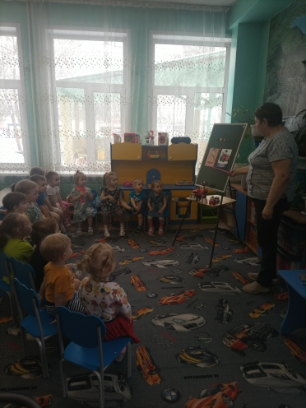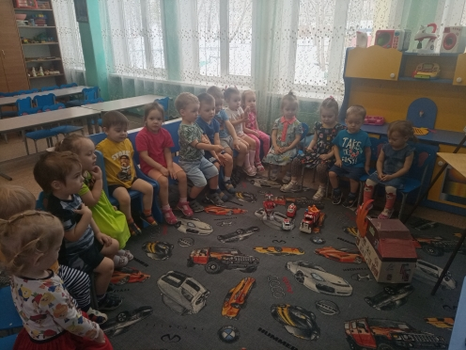

- А знаете ли вы, на какой машине они приезжают? (на пожарной).
- Какого цвета пожарная машина? (Красная)
- Спешит машина красная, не выключая фар, на службу, на опасную спешит тушить пожар.
- Пожарная машина всегда красного цвета, чтобы её было видно издалека. Красный цвет – цвет тревоги, огня, опасности. А как вы думаете, пожарная машина едет на пожар быстро или медленно?
Воспитатель: Когда пожарная машина едет по дороге, её должно быть не только видно, но и слышно. Дети, а вы слышали, как звучит сирена на пожарной машине? (звук сирены). Как она звучит? (громко).
- Хотите немного отдохнуть? Я предлагаю вам сделать зарядку и немного размяться.
4. Физ. минутка "Тушение пожара"
Мы качаем, мы качаем,
Раз-два, раз-два! (Наклоны вперед).
Воду в шланги набираем,
Раз-два, раз-два! (Приседания).
Топорами балки рубим, (как рубим капусту).
Мы из шланга пламя тушим. (поворот в право, влево)
А огонь все выше, выше…
Полезай скорей на крышу! (дети поднимаются на носочках и потягиваются)
Поработали не даром, славно справились с пожаром!
Молодцы, хорошо отдохнули, размялись, набрались сил. Садитесь на стульчики и послушайте очень важные правила поведения, если у вас случился пожар :
Помните, дети, о том,
Что никогда нельзя шутить с огнём
Кто с огнём неосторожен
Там всегда пожар возможен.
Спички не тронь!
В спичках огонь!
Не играй, дружок, со спичкой,
Помни, ты, она мала,
Но от спички-невелички
Может дом сгореть дотла.
Спички — детям не игрушка!
Знают даже все зверушки —
Спички детям не игрушки!
Будем всегда, помнить о том,
И спичек в руки не возьмем!
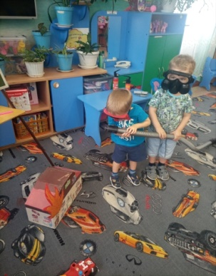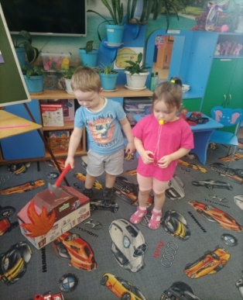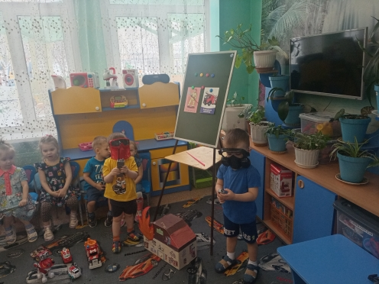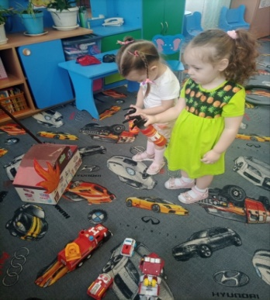

5. А теперь, дети, давайте послушаем историю о девочке, которая не слушала своих родителей, и что из этого получилось.
Мама ушла в магазин, и сказала дочке, что скоро вернется. Девочка играла в игрушки, а потом нашла коробок спичек. Он был яркий и красочный. Ей стало очень интересно, что там? Она начала играть со спичками и случился пожар, девочка хотела убежать из дома, но дверь оказалась закрыта и она залезла под стол и спряталась там.
Вопросы к детям:
-Что сделала маленькая девочка?
- Когда начался пожар, куда спряталась девочка?
-Разве можно было прятаться под стол? Почему?
- Расскажите, как правильно нужно было поступить?
- Правильно, ей надо было выйти на балкон или подойти к окну дома и звать на помощь взрослых.
- Итак, ребята, давайте повторим правила пожарной безопасности, которые вы запомнили сегодня, и киска тоже послушает их.
Дети, каждый из вас должен запомнить правила, которые помогут всем избежать пожар :
1. Не балуйся со спичками и зажигалками – это одна из главных причин пожара.
2. Уходя из дома, не забывай выключать электроприборы.
3. Ни в коем случае не зажигай без взрослых фейерверки, свечи или бенгальские огни.
Ребята! Соблюдайте правила пожарной безопасности!

